История пионерского движения в Кунгуре

История Дома детского творчества «Дар» неразрывно связана с историей пионерского движения. Первые пионерские отряды начали создаваться в феврале 1922 года в г. Москве. Они функционировали при клубах, на предприятиях, по месту жительства. Формы работы не носили военно-патриотической и идейно-политической направленности. Все мероприятия были развлекательного характера: ребята разучивали песни, ходили строем, оформляли выставки. Большое внимание уделялось спортивной работе. Эти отряды были ступенью для создания пионерской организации.
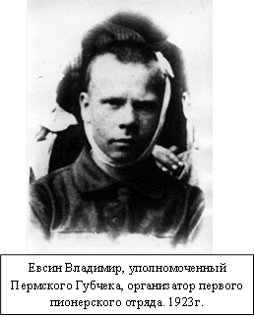
В апреле 1923 года Пермской комсомольской организацией в Кунгуре был командирован уполномоченный Губкома Володя Евсин. Его заданием была организация пионерских отрядов в Кунгуре. Первый пионерский отряд в городе был создан на базе Детского дома № 1 по ул. Фроловская (ныне Детская), где воспитывались дети в возрасте от 10 до 15 лет.
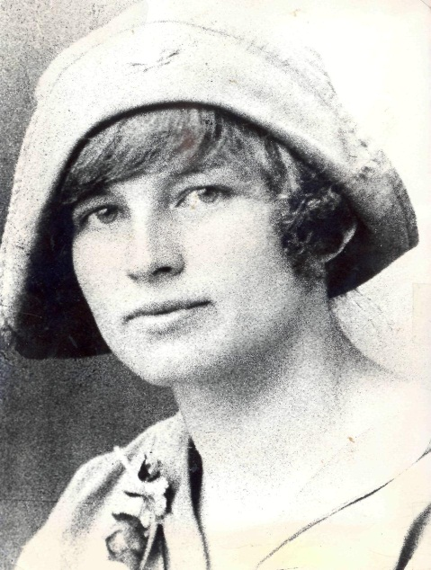Первыми вожатыми отряда были Яков Буторин и Валентина Голдобина.
Первая вожатая отряда Валентина Голдобина
У пионеров отряда появились элементы пионерской атрибутики: пионерские галстуки, значки, посох, панамы, Заимствованы у скаутского движения. Посохом называли палку 1,5 м длинной, 3 см в диаметре. Посох предназначался для оказания помощи пострадавшим, для обороны от собак. Из посохов делали носилки, сооружали шалаши, палатки и т.д.
В июне 1923 года был создан первый городской отряд юных пионеров. К 1 июля 1926 года в Кунгуре было 18 отрядов численностью 600 человек. Летом 1925 года для пионеров города был организован первый пионерский лагерь в селе Жилино в деревянном здании начальной школы. В 1929 году состоялся первый Всесоюзный слет пионеров в Москве, в котором принял участие кунгуряк Одиноких Владимир Иванович.
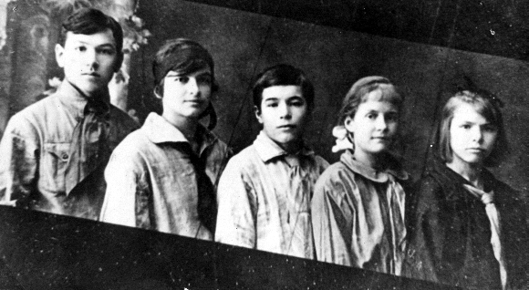
Вожатые 1-го пионерского отряда детского дома № 1 (Далингер Виктор, Голдобина Валя, Буторин Яков, Васильева Рита, Красных Аня). 1923г.

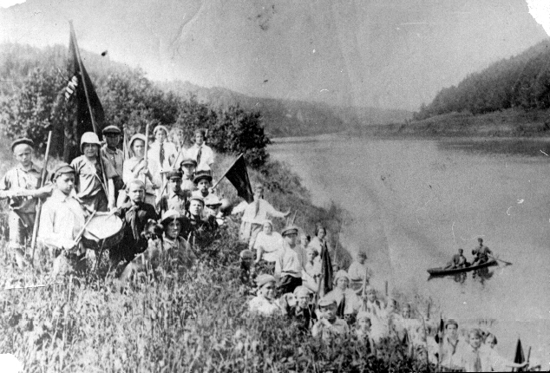В 1930-е годы в стране был объявлен поход против неграмотности. С развитием школьного дела впервые в мире начала создаваться система учреждений внешкольного воспитания. Организовывались клубы, театры, дома пионеров. В этот период в числе первых в Прикамье появился городской Дом пионеров.
Летний отдых детей
1-го пионерского отряда. 1924г.
В трудные годы Великой Отечественной войны пионеры жили заботами нашей Родины, Оказывали посильную помощь фронту. В 1941 году пионеры и школьники нашего города и района собрали и передали для военных госпиталей 110 подушек, 2036 шт. столовой и 600 шт. аптечной посуды. Более 1000 вещей было собрано ля детей фронтовиков. На фронт отправлено 884 посылки.
Только в сентябре-октябре 1941 года было собрано свыше 11 тыс. рублей на самолет «Юный мститель». В 1942 году ребята собрали 610 кг цветного и 22 т черного металла на строительство танков. Ребята самоотверженно трудились на полях района.
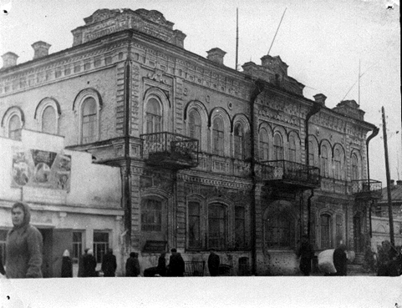
В фонд обороны страны пионеры собрали и внесли 1328 кг лекарственных трав, 11862 кг сырых и сухих грибов, 419 кг различных ягод. Ребята взяла шефство над госпиталями. Юноши и девушки добровольно и по мобилизации уходили на фронт. Многие из них погибли и не вернулись домой.
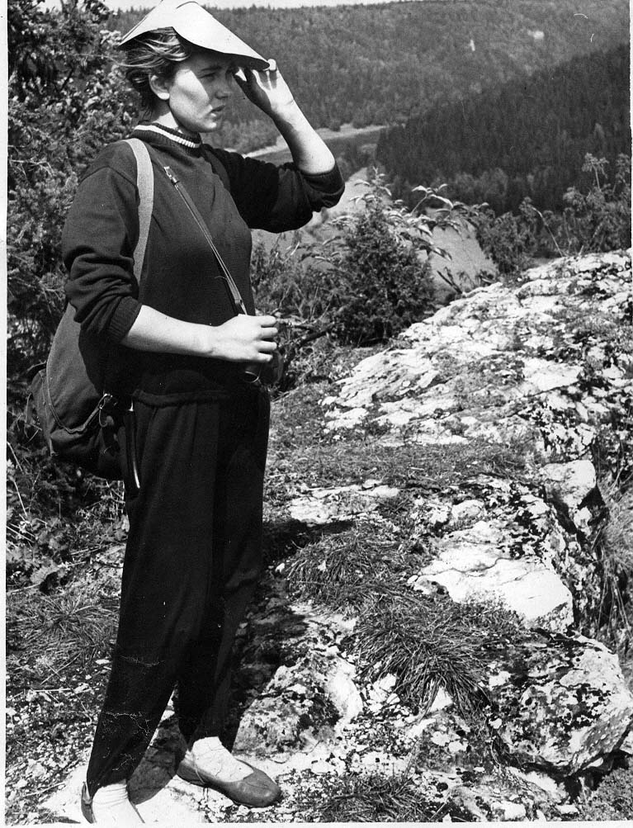В этом здании Дом детского творчества находится с 1953 года. Дом пионеров и школьников со дня основания являлся центром пионерской и комсомольской работы, с 1955 года были организованы кружки: хоровой, драматический, прикладного творчества, кружок по выпиливанию из дерева был первым в городе. Первым директором Дома пионеров была Мартыновских Е.С.
Монина Л.Н., директор городского Дома пионеров, 1955 г.

Официальное открытие городского Дома пионеров состоялось в 1955 году в ноябре. Был дан большой концерт, присутствовало много гостей. Стали работать кружки: хоровой – руководитель Антонов Ю.А., танцевальный – Кирьянова Е.С., Драматический – Монина Л.А., выпиливание – Попов Г.А., рукодельный – Мамонтова О.М.
В 1992 году Дом пионеров и школьников преобразован в Центр детского творчества, а в 2001 году после успешной аттестации и аккредитации в Дом детского творчества, в 2006 году переименован в Дом детского творчества «Дар».
За эти годы мы выросли, окрепли, но, самое главное, в нас остается без изменений любовь к детям, вера в успех каждого, и всех нас объединяет содружество и сотворчество.
История Дома детского творчества «Дар» - это судьба тысяч воспитанников, в сердцах которых живет добрая память о любимых педагогах, друзьях, интересных делах. Многим из них ДДТ «Дар» помог найти свое призвание, определить свой путь в жизни.
В экспозиции музея Дома детского творчества храниться пионерская и комсомольская атрибутика; письменные воспоминания участников пионерского и комсомольского движений периода 20-90-е годы.
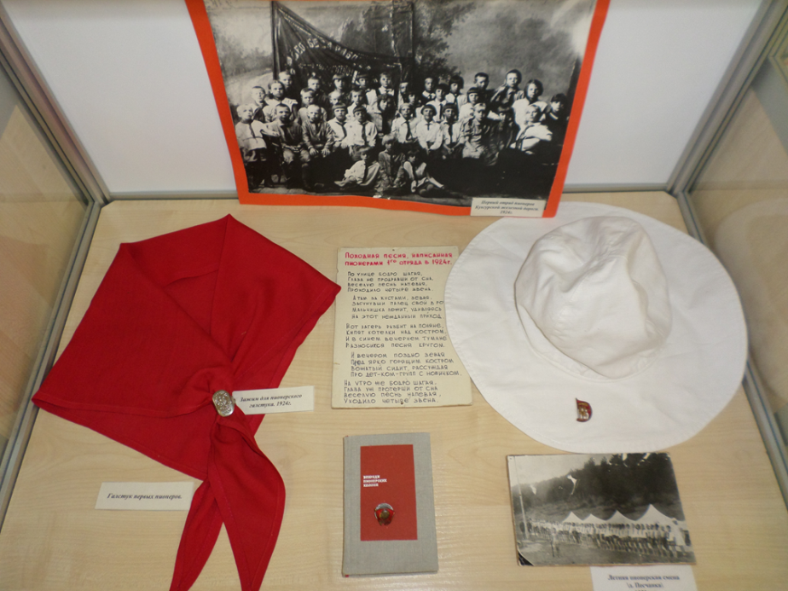

Пионерский галстук с зажимом, панама
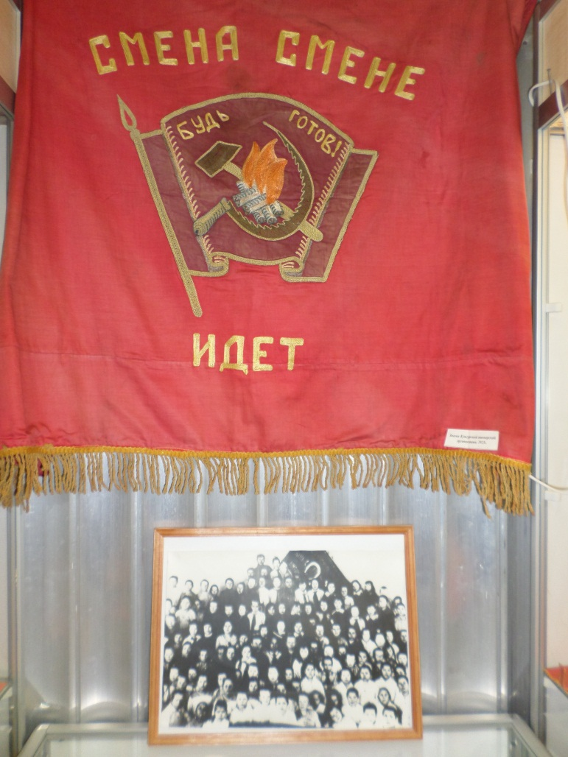

Период 30-40-х годов

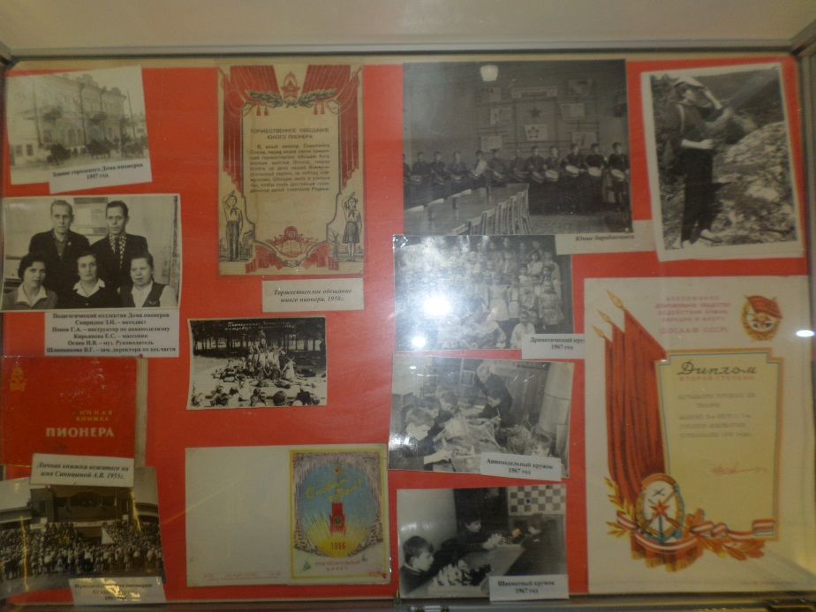

Период 50-90-х годов

Из воспоминаний В.Ф. Голдобина, пионера 20-х годов: «После гражданской войны в нашем городе осталось много бездомных сирот. На нашей Фроловской улице собрали их в детские дома. Мы с братом Кешей ходили в детдом №1 на уроки труда. Их вел наш старший брат Лолий. Он учил ребят переплетному делу.
И вот в этот детдом в марте приехал из Перми посланец Губкома комсомола Володя Евсин. Это было в 1923 году.
Сделали общее собрание. Володя сообщил нам о создании в Москве и Перми пионерской организации, о том, что дети объединились в отряды юных пионеров, под руководством комсомола.
Рассказывал о целях и задачах юных пионеров, о красных галстуках, о салюте, приветствии и отзыве: Будь готов! И Всегда готов!, о посохе и бивачной жизни на природе. Призывали ребят вступать в отряд юных пионеров. Стал записывать всех желающих. Мы с младшим братом Кешей тоже вступили в пионеры. Вожатый отряда был назначен Яша Буторин - воспитатель детского дома.
Весь апрель ушел у нас на подготовку к празднику 1 мая. На сборах разучивали песни, учились орудовать посохом, завязывать галстуки и другие нужные узлы. Во дворе основали строевую подготовку – ходить колонной по пять человек в ряду, делать повороты по команде «кругом», отвечать хором на приветствие, изучали дорожные знаки и азбуку.
На демонстрацию 1 мая отряд ходил строем с красным знаменем. Все были одеты в белые костюмы и панамы, с красными галстуками на шее и посохом под мышкой.
Впервые пионеры Кунгура демонстрировали свою сплоченность.
В начале июня 1923 года был создан городской отряд юных пионеров, мы с братом перешли в него. Вожатым отряда была наша сестра Валентина – комсомолка, с 1920 года. Штаб-квартира была на третьем этаже бывшей городской управы (на площади Пугачева).
В отряде 4 звена по 10 человек. Володя Постоев был вожатым 1-го звена, Веня Голдобин - 2-го, Нюра красных – 3-го, Тамара Далингер – 4-го.
Отряд имел 2 боевых карабина, тесак, барабан и горн. Гордились своим красным знаменем.
Зимой вели работу по ликвидации неграмотности: ходили по домам и записывали в школу взрослых. Участвовали в лыжных и конькобежных соревнованиях, занимались гимнастикой в спортклубе.
В январе 1924 года, когда умер В. И. Ленин, у пионеров Кунгура был большой сбор. Все отряды города пришли к нам в клуб. Секретарь окружкома комсомола Всеволод Черкасов выступил с пламенной речью. Он сообщил о Ленинском наборе. Комсомольцев принимали в партию, а в нас, старших пионеров, около двадцати человек, приняли в ряды комсомола на торжественном собрании.
Во время похорон В. И. Ленина, пионеры стояли в почетном карауле у бюста Ильича с траурными лентами, с карабинами «к ноге». В декабре 1924 года наш отряд перебазировали в здание Механического техникума. Там нам отвели светлую комнату на втором этаже. Вожатыми были комсомольцы из студентов техникума: Виктор Малахов, Ваня Светлаков, Борис Давыдов, Виктор Далингер. Долгое время вожатым был Аркадий Тарасов. После него и мне довелось возглавлять отряд.
В 1925 году в д. Жилино был открыт первый пионерский лагерь. У реки Бабки в сельской школе. Здание двухэтажное, на первом – жили мальчики, а на втором девочки.
В лагерь шли пешком 12 км по тракту, а за нами на лошади, запряженной в телегу, ехали наши пожитки: в мешках одеяла, простыни, обувь, одежда. Другая лошадь тянула походную солдатскую кухню. Шли строем с песнями и шутками. Прошли деревню Березово. А тут и мост через Бабку, за ним и школа. Во двор было завезено сено и солома для набивки наволочек и подматрасников. В комнатах поставлены деревянные топчаны, это наши кровати. Под навесами кухни и столовая, со столами и скамейками. Каждый день назначались дежурные по кухне и по лагерю. Пионеры помогали семьям бедняков грести и убирать сено, жать рожь и овес. Для населения устраивали концерты и спортивные выступления. Знакомились с бытом с бытом крестьян.
Начальником лагеря был Попов Геннадий, вожатыми отрядов Крапивин Шура, Букирев Коля, Валуев Ваня, собирал пионеров Ветошкин Сергей. Ребята – из всех отрядов города.
В 1926 году пионерлагерь был организован в школе д. Березово. Здание было в лесочке около речки. За забором из жердей на природном бугре соорудили печь с двумя большими котлами. Сделали навес из горбыля. Это была наша кухня. Шеф-повар взрослая женщина под ее руководством дежурное звено готовило завтрак, обед и ужин. Меню по нынешним меркам более чем скромное: суп (правда, как правило, мясной), каша, иногда как лакомство, макароны. Бывал и компот из сухофруктов. Дежурное звено таскало еду из кухни на деревянные столы в школьном огороде, мыло посуду. Имело привилегию после обеда сесть около кухни вокруг тазы с костями и с «рычанием» эти кости обгладывать. Если в это время к кухне приближался кто-нибудь «посторонний», его хватали, растягивали на земле и мазали физиономию сажей.
Мы ходили в походы по окрестностям. Несколько раз проводили в лесу военные игры. Конечно, купались и загорали. Однажды после сильного дождя, Бабка затопила кухню и два дня все сидели на сухомятке.
Вообще время было чудесное. Никто ни на что не жаловался, никто не болел, ни с кем, ни случилось не каких бед. Это был настоящий, а не формальный коллектив, ни кто на нас не давил, не тыкал носом, а взаимоотношения были очень здоровыми, хоть может быть и грубоватые. Занимались спортом: бегали, прыгали в высоту и длину, метали гранату, копье и диск, даже прыгали с шестом. Увлекались игрой в баскетбол. В городе перед техникумом была оборудована площадка для этой игры.
В августе 1924 года в Перми проходила Областная спортивная Олимпиада. В ней приняли участие спортсмены Перми, Екатеринбурга, Усолья, Сарапула, Троицка, Тюмени, Кунгура, Тагила, Ирбита. Пионеры принимали в ней участие. Такие детские соревнования проводились впервые. Так пионеры оправдывали свое высокое звание».

Из воспоминаний Павлы Красных – пионерки 20-х годов: «По приезду с курсов военно-физкультурных работников из г. Свердловска Голдобиной Валентины Федоровны и Красных Полины, моей старшей сестры, в июне месяце 1923 года. Рассказала, что в данное время по всей стране идет движение организации пионерских отрядов, вкратце рассказала нам, кто такие пионеры, их цели и задачи. После этой беседы мы с Аней решили стать пионерами. Говорили с подругами, а потом наметили день сбора. На первый организационный сбор собрались немного, 5-6 человек. В том числе и была моя подруга Нина Титова. Первые сборы, вернее все лето, проходили в сквере (площадь ул. Ленина и ул. К. Маркса напротив машиностроительного техникума). С каждым сбором все увеличивалось, вначале приходили посмотреть, поинтересоваться нашими занятиями, а потом оставались в отряде. На сборах проводили беседы: кто такие пионеры, цели и задачи их, лекции, занимались физкультурой, играли, проводили занятия и по военному делу, учились накладывать разные повязки. Осенью нашему отряду вручили пионерское знамя на сцене клуба кожзавода, который находился в здании, находившемся угол ул. Детская и ул. Ленина, впоследствии педагогический техникум. Всех нас выстроили на сцене, где мы давали торжественное обещание юных пионеров, это обещание помню и сейчас. После этого нашему отряду выделили на втором этаже угловую комнату в бывшей управе на площади Пугачева. Это комната была нашим штабом, в нем и продолжали проводить сборы. Первое время у нас был посох, они стояли в пирамиде при штабе, но впоследствии их отменили. С ростом пионерской организации нас с этой комнаты перевели в подвальное помещение машиностроительного техникума. Здесь у каждого звена был свой уголок, в котором был дневник, в нем отмечалась, дата сбора, цель и задача его, а также вывешивались все изделия, сделанные руками пионеров – рукоделье, шитье, рисунки и обувь.
Часто ходили в походы, зимой на лыжах, летом пешком. Выходы были к Спасской годе, Ледяной и на Песчанку. Ездили на поезде на ст. Шаля и г. Оса выступали здесь с вольными упражнениями, пирамидами, хором. Также выступал и в клубах г. Кунгура, в последствие был струнный оркестр и синяя блузка. Каждый поход нас радовал, воодушевлял, разжигали костры, пекли картошку и пели песни «Взвейтесь кострами», «картошка « и др. однажды мы ходили к дому отдыха «Песчанка». Вперед шли пешком, а обратно, постарше пионеры сделали плот и мы часть на лодке, часть на плоту плыли в город по Сылве. Приходилось выступать в соревнованиях по лыжам и легкой атлетике, ездили в город Пермь и защищали пионерскую организацию г. Кунгура. А как было интересно и памятно, когда в первый раз выехали пионеры в пионерский лагерь, который располагался в здании школы. В зале сделаны нары, шириной в две доски, на них спали – это был первый показательный пионерский лагерь. Пионеры нашего отряда также участвовали в озеленении города. Садили саженцы у дома колхозников и озеленяли площадь, где потом был летний театр, ходили в детские дошкольные дома, читали книги, играли с детьми.
Например, помню день 9-е января (год не помню), я была направлена в д/дошкольный дом, который располагался в одноэтажном здании около бывшей церкви за Сылвой. Я подготовила рассказы о кровавом воскресенье, картинки. Читали детям, рассказывали по картинкам, а потом с ними играли.
В день смерти В. И. Ленина, загудели гудки наших заводов, мы пионеры собрались в своем штабе, в углу установили бюст В. И. Ленина, окраймили траурными лентами, знаменем и все пионеры поочередно стояли по 4 человека в почетном карауле с посохом. В зале заседаний было траурное собрание, в этот день лучших комсомольцев передали в партию, а лучших пионеров - в комсомол. Этот день для всех нас остался в памяти на всю жизнь.
Нам, первым пионерам, много в жизни дала наш первый вожатый В.Ф. Голдобина. Мы брали с нее пример, старались походить на нее».

Материал подготовила: педагог дополнительного образования Н.В Мехрякова.

